11.10.2018г. на отделении «ОиПП» проведён классный час
в группе 125
тема классного часа: «Кутузов М.И. под Рущуком».

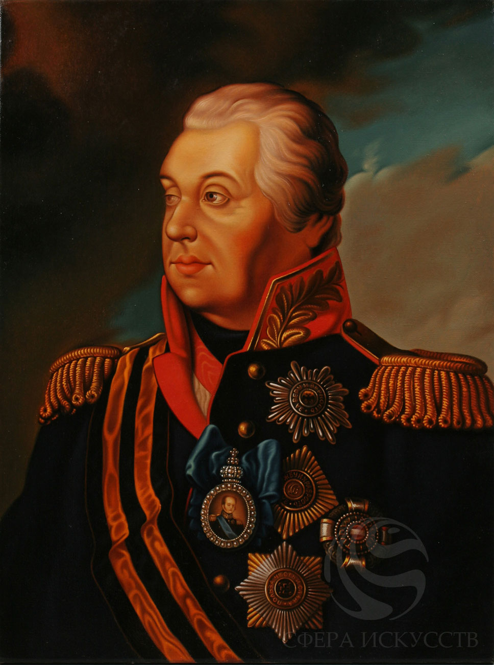

Михаил Илларионович Кутузов

В этот день 14 октября 1811 году русские войска под командованием Михаила Илларионовича Кутузова разбили турецкую армию под Рущуком.
14 октября 1811 года русские воска Кутузова переправились через Дунай и неожиданным ударом наголову разгромили 20-тысячную турецкую армию под Рущуком (ныне болгарский город Русе).
Русские потеряли во время атаки всего 9 убитых и 40 раненых.

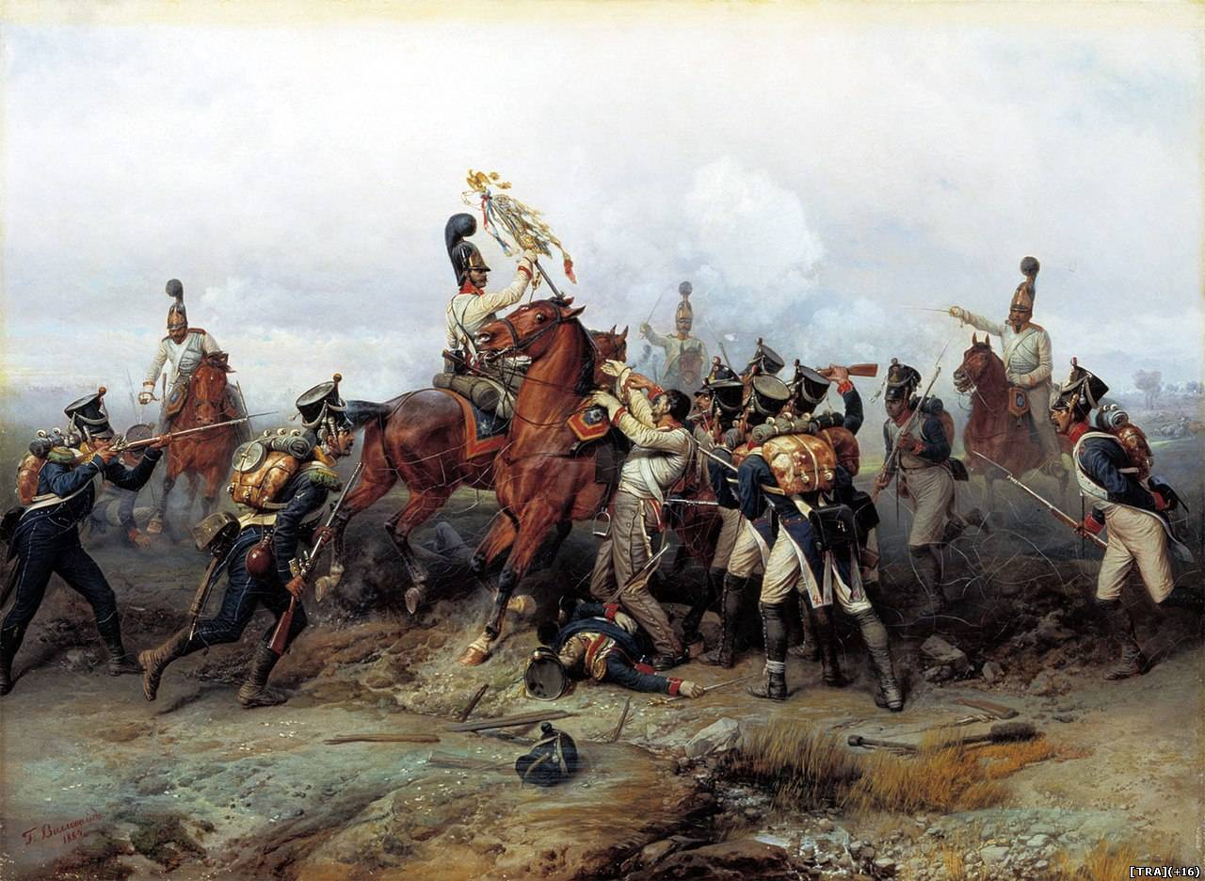

В начале лета к Рущуку двинулась 60-тысячная армия под командованием Ахмет-паши.
22 июня 1811 г. она атаковала около Рущука войско Кутузова (15 тыс. чел.). Русские артиллерийским огнем и контратаками отразили натиск.
Турки потеряли 5 тыс. чел., русские - 500 чел.
Ахмет-паша отступил и стал окапываться, ожидая нападения Кутузова.
Но российский командующий, не желая рисковать, вскоре отошел со своим небольшим войском на левый берег Дуная, взорвав рущукские укрепления.
Ободренный Ахмет-паша 28 августа переправился с частью сил (36 тыс. чел.) вслед за русскими. Правда, зная прежние неудачи турецких войск на Левобережье, Ахмет-паша действовал на сей раз осмотрительно и решил дождаться, пока меньшие по численности русские сами атакуют его.
Для этого он 31 августа встал лагерем близ Слободзеи и занялся укреплением позиций, отдавая инициативу Кутузову и приглашая русского командующего проверить крепость турецкой обороны.
Кутузов разработал другой, более изощренный план - отрезать турок от сообщения с Рущуком.
В темную осеннюю ночь отряд под командованием генерала Е.М. Маркова (7,5 тыс. чел.) скрытно переправился обратно на правый берег Дуная и внезапной атакой 2 октября наголову разбил не ожидавшее нападения турецкое войско у Рущука. Русские разгромили 20-тысячную армию, большая часть которой попала в плен или разбежалась.

Данное мероприятие проведено библиотекарем Коваленко Л.Н.
Во время проведения классного часа использовались такие методы как: показ презентации.

